TRƯỜNG ĐẠI HỌC ĐIỆN LỰC

**KHOA CÔNG NGHỆ THÔNG TIN**



**BÁO CÁO CHUYÊN ĐỀ HỌC PHẦN**

**MÔN CÔNG NGHỆ PHẦN MỀM**

**ĐỀ TÀI:**

**XÂY DỰNG PHẦN MỀM QUẢN LÝ PHÒNG GAME**

|  |  |
| --- | --- |
| **Sinh viên thực hiện** | **: NGUYỄN MINH QUANG** |
| **Giảng viên hướng dẫn** | **: NGUYỄN THỊ HỒNG KHÁNH** |
| **Ngành** | **: CÔNG NGHỆ THÔNG TIN** |
| **Chuyên ngành** | **: CÔNG NGHỆ PHẦN MỀM** |
| **Lớp** | **: D13CNPM7** |
| **Khóa** | **: 2020-2021** |

***Hà Nội, tháng 10 năm 2020***

**PHIẾU CHẤM ĐIỂM**

Sinh viên thực hiện:

|  |  |  |
| --- | --- | --- |
| **Họ và tên** | **Chữ ký** | **Ghi chú** |
| Nguyễn Minh Quang  MSV: 18810310667 |  |  |
|  |  |  |

Giảng viên chấm:

|  |  |  |
| --- | --- | --- |
| **Họ và tên** | **Chữ ký** | **Ghi chú** |
| Giảng viên chấm 1 : |  |  |
| Giảng viên chấm 2 : |  |  |

Mục Lục

Lời mở đầu 1

CHƯƠNG 1: GIỚI THIỆU DỰ ÁN PHẦN MỀM 2

1.1, Khảo sát hiện trạng. 2

1.2, Giải quyết bài toán. 2

1.3, Phân tích và đặc tả các nghiệp vụ của hệ thống. 3

1.4, Yêu cầu của hệ thống. 4

1.4.1, Chức năng 4

1.4.2, Phi chức năng 5

CHƯƠNG 2: QUẢN LÝ DỰ ÁN 6

2.1. Quản lý dự án. 6

2.1.1. Ước lượng chi phí dự án. 6

2.1.2 Biểu đồ Gantt 11

2.1.3 Ước lượng người tham gia 11

2.2. Lập lịch và theo dõi. 11

CHƯƠNG 3: PHÂN TÍCH THIẾT KẾ HỆ THỐNG 15

3.1, Sơ đồ chức năng 15

3.1.1, Sơ đồ tổng quát chức năng hệ thống 15

3.1.2, Mô tả chức năng 15

3.2, Mô hình phân tích chức năng hệ thống 16

3.2.1, Đăng nhập 16

3.2.2, Bán hàng 17

3.2.3, Thêm các sản phẩm/ loại sản phẩm, nhân viên , chương trình khuyến mại, khách hàng 18

3.2.4, Cập nhật các sản phẩm/ loại sản phẩm, nhân viên , chương trình khuyến mại, khách hàng 19

3.2.5, Xóa thông tin của sản phẩm/ loại sản phẩm, nhân viên , chương trình khuyến mại, khách hàng 20

CHƯƠNG 4: THIẾT KẾ 21

4.1, Thiết kế giao diện 21

4.1.1, Giao diện đăng nhập 21

4.1.2, Giao diện bán hàng 22

4.1.3, Thông tin nhân viên 23

4.1.4, Đổi mật khẩu nhân viên 23

4.1.5, Quản lí 24

4.1.6, Quản lí khách hàng VIP 25

4.1.7, Chi tiết đơn hàng 26

4.1.8, Quản lí doanh thu 26

4.1.9, Chương trình khuyến mại 27

4.1.10, Lịch sử bán hàng 28

4.1.11, Thêm, sửa xóa loại sản phẩm 29

4.1.12, Thêm, sửa, xóa, tìm kiếm sản phẩm 30

4.1.13, Quản lí nhân viên 31

4.2, Thiết kế CSDL 32

4.2.1, Bảng loại sản phẩm 32

4.2.2, Bảng sản phẩm 32

4.2.3, Bảng doanh thu 32

4.2.4, Bảng chương trình khuyến mại 33

4.2.5, Bảng nhân viên 33

4.2.6, Bảng quản lí 33

4.2.7, Bảng khách hàng 34

4.2.8, Bảng đơn hàng 34

4.2.9, Bảng chi tiết đơn hàng 35

4.2.10, Diagram. 35

CHƯƠNG 5: LẬP TRÌNH 36

5.1, Ngôn ngữ và công cụ cài đặt phần mềm: 36

5.2, Phần code chính của các chức năng 36

5.2.1, Đăng nhập 36

5.2.2, Thêm tin sản phẩm: 37

5.2.3, Xóa nhân viên 37

CHƯƠNG 6: KIỂM THỬ PHẦN MỀM 38

6.1, Lên kế hoạch kiểm thử 38

6.1.1, Các công đoạn kiểm thử: 38

6.1.2, Chuẩn bị môi trường kiểm thử 38

6.1.3, Thiết kế để kiểm tra: 38

6.1.4, Thực hiện kiểm thử: 39

6.1.5, Kế hoạch kiểm thử: 39

6.2, Test cases 41

6.2.1, Đăng nhập 41

Kết luận 43

Lời mở đầu

Ngày nay Công nghệ thông tin đã trở thành một phần tất yếu của cuộc sống con người. Nhu cầu thực tế của xã hội đòi hỏi con người phải luôn năng động và sáng tạo để tạo ra ngày càng nhiều sản phẩm cho xã hội. Bên cạnh những lúc làm việc, sáng tạo, tích cực cống hiến đóng góp cho đất nước thì một trong những lựa chọn cực kì phổ biến của các bạn trẻ hiện nay đó là game. Cùng với tốc độ phát triển mạnh mẽ của Công nghệ thông tin các lập trình viên đã phát minh ra nhiều phần mềm hữu ích nhằm phục vụ cho công việc của con người. Sau những giờ học và làm việc căng thẳng thì chúng ta cũng cần cho bản thân những giây phút giải trí, thư giãn nhưng việc trải nghiệm game trên thực tế hiện nay trên các phương tiện như máy chơi game cầm tay PS4 rất phổ biến.

Từ những lí do đó nên em chọn đề tài là **“Xây dựng phần mềm quản lý phòng game”**. Việc mua đĩa hoặc các phụ kiện vật phẩm liên quan đến game không phải là mới, hiện tại trên thị trường cũng có rất nhiều các của các công ty, shop bán hàng tương tự và chuyên nghiệp, nhưng một phần do ít có hệ thống quản lý và vì mong muốn có thể tìm hiểu một phần kiến thức trong công nghệ thông tin nên em đã tìm hiểu để phát triển và để có thể viết ra một phần mềm quản lý phòng gamenhằm phục vụ cho lợi ích của mọi người. Ứng dụng phần mềm của em có thể chưa hoàn chỉnh và còn nhiều thiếu sót nhưng đó là sự cố gắng của em trong quá trình tìm hiểu và phát triển những thứ có ý nghĩa và là bước đầu hòa nhập và tiếp xúc chập chững với Công nghệ thông tin. Em mong quý thầy cô trong khoa có thể tạo điều kiện giúp đỡ em hoàn thành đề tài tốt hơn. Em xin chân thành cảm ơn sự giúp đỡ tận tình của thầy cô trong suốt thời gian qua để giúp em có thể hoàn thành đề tài này.

CHƯƠNG 1: GIỚI THIỆU DỰ ÁN PHẦN MỀM

## 1.1, Khảo sát hiện trạng.

- Địa điểm khảo sát: Tất cả các dữ liệu khảo sát, qui trình nghệp vụ, số liệu được thu thập từ một số shop game trên khắp địa bàn Hà Nội.

- Do khảo sát được thực hiện chủ yếu ở những cơ sở nhỏ và vừa nên thường chỉ có 1 hoặc 2 cấp quản lí nên thường là cửa hàng trưởng trực tiếp quản lí hoặc cửa hàng trưởng cùng một số nhân viên quản lí.

**-** Hiện tại phần lớn các cơ sở vẫn sử dụng quản lí bằng sổ sách, thậm chí một số cơ sở còn không có sổ sách quản lí dẫn đến việc thất thoát ngoài dự kiến. Chỉ có một số cửa hàng đã có phần mềm quản lí cá nhân tuy vậy vẫn chưa thực sự hài long do còn thiếu một số chức năng thiết yếu.

* **Ưu điểm:** + Không cần trình độ tin học

+ Giá cả chi phí thấp

* **Nhược điểm: +** Dễ xảy ra thất thoát cũng như sai sót dữ liệu, sao lưu dữ liệu cũng gặp rất nhiều khó khan.

+ Khó khăn trong việc thống kê, sửa chữa thông tin.

+ Tốc độ xử lí công việc chậm.

- Hiện trạng tin học:

+ Khoảng 80% chủ sở hữu đồng ý bỏ vốn để trang bị máy tính và mua phần mềm

+ Nhân viên của quán do đa phần là sinh viên nên tuy ko nhiều người có kiến thức chuyên ngành nhưng vẫn sử dụng máy tính và tiếp thu kiến thức sử dụng khá tốt.

## 1.2, Giải quyết bài toán.

- Xác định vấn đề :

+ Cung cấp thông tin về sản phẩm cho khách hàng.

+ Cung cấp cho admin quyền thêm sửa xóa thông tin sản phẩm.

- Nhân viên:

+ Tìm kiếm các sản phẩm.

+ Thanh toán tiền.

+ Tạo hóa đơn.

- Quản lý:

+ Tìm kiếm các sản phẩm.

+ Sửa, xoá, thêm các sản phẩm.

+ Xem, sửa, xóa nhân viên.

+ Quản lí doanh thu

+ Quản lí lịch sửa bán hàng

## 1.3, Phân tích và đặc tả các nghiệp vụ của hệ thống.

- Đầu vào: Thông tin khách, thông tin sản phẩm, thông tin nhân viên

- Đầu ra: Thông tin và chi phí khách hàng cần thanh toán , thông tin doanh thu của quán, lịch sửa bán hàng của quán, lương nhân viên

**\* Nghiệp vụ:**

- Khách hàng sẽ vào quán và chọn sản phẩm mình muốn. Có thể nhờ nhân viên tư vấn

- Sau khi khách hàng chọn được sản phẩm mình mong muốn thì nhân viên sẽ lập hóa đơn bán hàng và xuất hóa đơn cho khách. Trong trường hợp khách chưa có sản phẩm mong muốn thì có thể dung máy tại quán để cho khách trải nghiệm một vài tựa game hot.

- Nếu chọn thuộc loại khách thường xuyên thì đăng kí một số thông tin cá nhân như tên tuổi, tên đăng kí thành viên,… trong lần đầu tiên đến quán (Khách hàng sẽ được phát thẻ thành viên của quán). Sau khi khách hàng đăng kí, người quản lý sẽ ghi các thông tin vào sổ thành viên: Tên thành viên, mã thành viên, số tiền trong tài khoản của khách và ngày tháng đăng kí.

- Trong thẻ thành viên bao gồm các thông tin: Tên thành viên, mã thành viên, tên quán và xác nhận của người quản lý quán.

- Người quản lí có thể thay đổi thông tin giá sản phẩm bằng cách sửa thông tin trên bảng giá.

## 1.4, Yêu cầu của hệ thống.

### 1.4.1, Chức năng

- Quản lí thông tin khác hàng.

* Cập nhật thông tin sản phẩm nhanh chóng.
* Khối lượng lưu trữ data khủng.
* Tra cứu dễ dàng.
* Tự động cập nhật mã sản phẩm.
* Kiểm soát hàng lỗi, hỏng, mất mát
* Kiểm tra các chương trình khuyến mại sản phẩm.
* Quản lý danh mục, sản phẩm liên quan.
* Thêm, sửa, xóa thông tin hàng hóa
* Quản lí nhân viên
* Quản lí khách hàng
* Quản lí hóa đơn
* Quản lí doanh thu
* Quản lí khuyến mại

### 1.4.2, Phi chức năng

+ Phần mềm cần có độ tin cậy, độ khả dụng, an ninh tốt, dữ liệu phải toàn vẹn, môi trường thân thiện với người dùng và người quản lí.

+ Khả năng phục hồi, bảo trì tốt.

+ Hiệu suất tốt, thời gian phản hồi, độ ổn định cao, khả năng sử dụng và tương tác cần ổn định, mượt mà.

+ Khả năng mở rộng cũng như sức chứa cần đảm bảo có thể lưu trữ đủ.

+ Phù hợp với nhiều trình duyệt và hệ điều hành.

**+** Tốc độ sử lí công việc nhanh, giải quyết được tối ưu nhất những yêu cầu có thể xảy đến mà không làm xáo trộn hệ thống quản lí hiện tại

+ Ứng dụng phải dễ sử dụng hoặc tương đối dễ sử dụng để nhân viên có thể dễ dàng tiếp thu, xử lí.

+ Các thông tin được thống kê phải đảm bảo độ chính xác, tin cậy tuyệt đối, hệ thống phải lưu lại mọi thông tin giao dịch và chi tiết giao dịch.

CHƯƠNG 2: QUẢN LÝ DỰ ÁN

## 2.1. Quản lý dự án.

### 2.1.1. Ước lượng chi phí dự án.

|  |  |  |  |  |
| --- | --- | --- | --- | --- |
| Giai đoạn | Công việc | Mô tả | Thời gian | Chi phí |
| Quản lý dự án | Khảo sát yêu cầu dự án | Thu thập các yêu cầu tổng quát về dự án | 1 ngày | 500.000 vnđ |
| Khởi tạo dự án | Thông báo, triển khai dự án, lập project | 2 ngày | 1.000.000 vnđ |
| Lập kế hoạch phạm vi dự án | Lập bản kế hoạch phạm vi dự án | 5 ngày | 1.000.000 vnđ |
| Viết báo cáo tổng kết | Tổng kết lại toàn bộ công việc thành báo cáo cuối cùng. | Giai đoạn cuối của dự án | 0 |
| Rút kinh nghiệm | Rút kinh nghiệm cho đợt dự án sau | Giai đoạn cuối của dự án | 0 |
| Phân tích và thiết kế hệ thống | Đặc tả chi tiết các yêu cầu từ khách hàng | Từ yêu cầu thu được từ phần khảo sát, mô tả cụ thể hơn về những yêu cầu cần thiết của phần mềm | 2 ngày | 100.000 vnđ |
| Mô tả kiến trúc hệ thống bằng các sơ đồ Use case, trình tự, hoạt động… | Xây dựng kiến trúc phần mềm bằng các sơ đồ use case, trình tự, hoạt động (dùng Rational rose, astah) | 5 ngày | 500.000 vnđ |
| Thiết kế cơ sở dữ liệu hệ thống | Xây dựng cấu trúc cơ sở dữ liệu cho phần mềm (gồm các bảng cụ thể) | 3 ngày | 500.000 vnđ |
| Thiết kế giao diện phần mềm | Xây dựng các form cơ bản của phần mềm dựa theo các sơ đồ UML | 4 ngày | 1.500.000 vnđ |
| Viết bản phân tích hệ thống chi tiết | Tổng hợp các báo cáo để cho ra bản phân tích thiết kế hoàn chỉnh. | 2 ngày | 200.000 vnđ |
| Module thống kê sản phẩm | Phân tích yêu cầu cụ thể cho module | Từ những thông tin đã thu thập ở trên lập kế hoạch xây dựng chi tiết những nhiệm vụ của quản lý cửa hàng | 2 ngày | 300.000 vnđ |
| Thiết kế module | - Xây dựng form đăng nhập  - Xây dựng form thống kê nhập xuất hàng, hình thức thống kê hàng hóa.  - Xây dựng các nút chức năng: thống kê, in phiếu TK | 3 ngày | 2.000.000 vnđ |
| Viết code cho module | Xây dựng form tự động thông báo số lượng hàng tồn, nhập xuất, hàng bán chạy theo tháng cho kế toán kho | 5 ngày | 3.000.000 vnđ |
| Cài đặt module | Thực hiện chạy thử module đã xây dựng | 1 ngày | 0 |
| Kiểm thử module | - kiểm thử giao diện, kiểm tra xem giao diện có đạt yêu cầu không, về hình thức bố trí giao diện của phần mềm có bố trí hợp lý hay không  - kiểm thử khả năng thống kê nhập xuất hàng… | 3 ngày | 1.000.000 vnđ |
| Viết báo cáo về module | Xây dựng báo cáo mô tả chi tiết về module | 1 ngày | 0 |
| Tích hợp và hoàn thiện sản phẩm | Tích hợp các module | Lắp ráp hoàn chỉnh các module thành chương trình thống nhất để chạy thử | 1 ngày | 1.000.000 vnđ |
| Kiểm thử tích hợp toàn hệ thống | Test tổng quan toàn bộ hệ thống | 1 ngày | 1.000.000 vnđ |
| Thực hiện fix các lỗi tồn tại | Fix các lỗi phát sinh trong khi test | 2 ngày | 1.500.000 vnđ |
| Đóng gói phần mềm và chuyển giao | Viết tài liệu hướng dẫn sử dụng phần mềm | Tạo bản hướng dẫn sử dụng phần mềm | 1 ngày | 0 |
| Lên kế hoạch bảo trì phần mềm | Chuyển giao các sản phẩm của dự án cho khách hàng | 1 ngày | 0 |
| Bàn giao sản phẩm cũng như những tài liệu liên quan cho khách hàng | đề ra kế hoạch bảo trì | 1 ngày | 0 |
| Kết thúc dự án | Tổng kết dự án | 1 ngày | 0 |

### 2.1.2 Biểu đồ Gantt

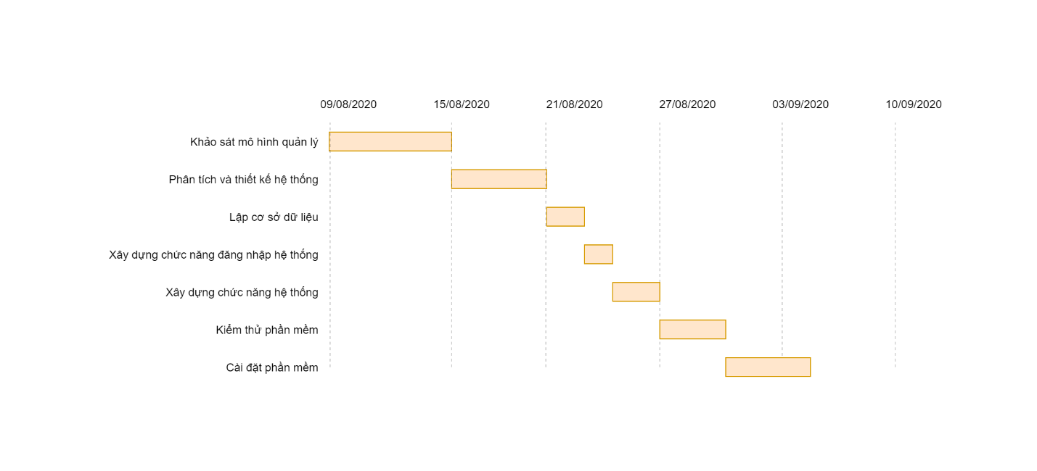

### 2.1.3 Ước lượng người tham gia

* Số lượng người tham gia: 1 người

## 2.2. Lập lịch và theo dõi.

|  |  |  |  |  |
| --- | --- | --- | --- | --- |
| **Cấu trúc phân việc** | **Hoạt động** | **Tên hoạt động** | **Kế thừa hoạt động** | **Thời gian thực hiện** |
| Công việc 1 Khảo sát mô hình quản lý cửa hàng (6 ngày) | 1.1 | Khảo sát dự án, phân tích yêu cầu |  | 2 ngày |
| 1.2 | Viết hiến chương dự án | 1.1 | 1 ngày |
| 1.3 | Báo cáo triển khai dự án | 1.2 | 1 ngày |
| 1.4 | Lập bảng mô tả phạm vi dự án | 1.3 | 1 ngày |
| 1.5 | Lập bảng phân chia công việc | 1.4 | 1 ngày |
| 1.6 | Lập bảng kế hoạch dự án | 1.5 | 1 ngày |
| Công việc 2 Phân tích và thiết kế hệ thống (6 ngày) | 2.1 | Phân tích quy trình nghiệp vụ của cửa hàng | 1.6 | 1 ngày |
| 2.2 | Lập sơ đồ use case của hệ thống | 2.1 | 2 ngày |
| 2.3 | Lập sơ đồ trình tự của hệ thống | 2.2 | 2 ngày |
| 2.4 | Thống nhất lại các sơ đồ thiết kế | 2.3 | 1 ngày |
| Công việc 3 Lập cơ sở dữ liệu (4 ngày) | 3.1 | Phân tích các đối tượng | 2.2, 2.3, 2.4 | 1 ngày |
| 3.2 | Xây dựng thuộc tính cho các đối tượng | 3.1 | 1 ngày |
| 3.3 | Thiết lập cơ sở và nhập dữ liệu cho hệ thống | 3.1, 3.2 | 2 ngày |
| Công việc 4 Xây dựng chức năng đăng nhập vào hệ thống  (2 ngày) | 4.1 | Thiết kế form đăng nhập vào hệ thống | 3.3 | 0.5 ngày |
| 4.2 | Code chức năng đăng nhập vào hệ thống | 4.1 | 1 ngày |
| 4.3 | Test chức năng đăng nhập | 4.1, 4.2 | 0.5 ngày |
| Công việc 5 Xây dựng chức năng của hệ thống (7 ngày) | 5.1 | Thiết kế form | 4.3 | 1 ngày |
| 5.2 | Viết trigger, store proceduce | 5.1 | 1.5 ngày |
| 5.3 | Code chức năng | 5.2 | 4 ngày |
| 5.4 | Chạy thử các module đã được xây dựng xong | 5.3 | 0.5 ngày |
| Công việc 6 Kiểm thử phần mềm (4 ngày) | 6.1 | Kiểm thử giao diện đã đẹp, bố cục hợp lý chưa, có thuận tiện cho người dùng chưa | 4.3, 5.4 | 1 ngày |
| 6.2 | Kiểm thử việc nhập liệu xem có chính xác không | 6.1 | 1 ngày |
| 6.3 | Kiểm thử toàn hệ thống | 6.2 | 1 ngày |
| 6.4 | Thực hiện việc fix các lỗi tồn tại | 6.3 | 1 ngày |
| Công việc 7 Cài đặt phần mềm (3 ngày) | 7.1 | Viết báo cáo toàn bộ module | 6.3, 6.4 | 2 ngày |
| 7.2 | Viết tài liệu hướng dẫn sử dụng | 7.1 | 1 ngày |
| Công việc 8 Tích hợp và bảo trì (1 ngày) | 8.1 | Lên kế hoạch bảo trì phần mềm | 6.4, 7.1 | 1 ngày |
| 8.2 | Kết thúc dự án |  |  |

CHƯƠNG 3: PHÂN TÍCH THIẾT KẾ HỆ THỐNG

## 3.1, Sơ đồ chức năng

### 3.1.1, Sơ đồ tổng quát chức năng hệ thống

### 3.1.2, Mô tả chức năng

**-** Đối với nhân viên: Cho phép nhân viên đăng nhập, đổi mật khẩu, đăng xuất, xem thông tin cá nhân, xem chi tiết hóa đơn, tạo hóa đơn, lưu và in hóa đơn, áp dụng chương trình khuyến mại và tìm sản phẩm.

- Đối với chủ cửa hàng: Cho phép chủ cửa hàng dễ dàng quản lí cửa hàng của mình với những chức năng như:

+ Thêm, search, sửa, xóa các sản phẩm/ loại sản phẩm

+ Thêm, search, sửa, xóa thông tin nhân viên

+ Tính tiền lương cho nhân viên

+ Thêm, search, sửa , xóa thông tin khách hàng

+ Tra cứu hóa đơn

+ Báo cáo doanh thu

+ Thêm, sửa, xóa chương trình khuyến mại

+ Truy xuất lịch sử bán hàng

## 3.2, Mô hình phân tích chức năng hệ thống

### 3.2.1, Đăng nhập

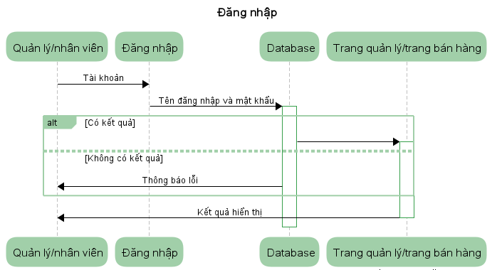

**\* Đặc tả chức năng:**

**- Bước 1:** Nhân viên hoặc quản lí truy cập phần mềm, hệ thống yêu cầu tài khoản và mật khẩu cùng với quyền truy cập

**- Bước 2:**

**+** Hệ thống kiểm tra dữ liệu đầu vào

**+** Nếu dữ liệu không tồn tại, hệ thống sẽ gửi thông báo sai tài khoản hoặc mật khẩu, hiển thị lại form đăng nhập và yêu cầu đăng nhập lại

**+** Nếu dữ liệu tồn tại, gửi thông báo đăng nhập thành công và chuyển vào form chính thức tùy theo quyền đăng nhập của tài khoản

### 3.2.2, Bán hàng

### 

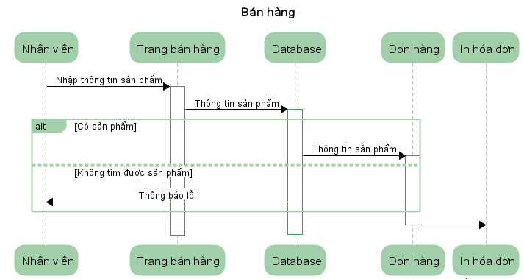

**\* Đặc tả chức năng:**

**- Bước 1:**

**+** Nhân viên nhập thông tin, số lượng, size sản phẩm cần bán và chương trình khuyến mại

+ Nếu hệ thống có thông tin thì sẽ cho phép thêm vào giỏ hàng đồng thời cho phép xuất và in hóa đơn. Sau đó tự động cập nhật lên database

+ Nếu không tìm được sản phẩm thì hệ thông sẽ báo lỗi và trở lại form ban đầu.

### 3.2.3, Thêm các sản phẩm/ loại sản phẩm, nhân viên , chương trình khuyến mại, khách hàng

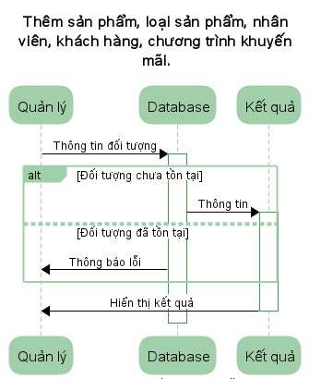

**\* Đặc tả chức năng:**

**- Bước 1:** Quản lí sẽ nhập thông tin đối tượng sau đó nhấn thêm

+ Nếu thông tin đối tượng chưa tồn tại và hợp lệ thì hệ thống sẽ lưu thông tin lên database kèm thông báo tạo mới thành công

+ Nếu thông tin đối tượng đã tồn tại hoặc không hợp lệ thì hệ thống sẽ báo lỗi và trở lại form ban đầu

### 3.2.4, Cập nhật các sản phẩm/ loại sản phẩm, nhân viên , chương trình khuyến mại, khách hàng

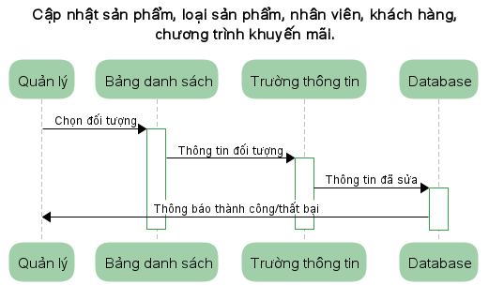

**\* Đặc tả chức năng**

**- Bước 1:** Quản lí chọn đối tượng sau đó sửa thông tin chi tiết sau đó nhấn sửa

+ Nếu thông tin chỉnh sửa hợp lệ, hệ thống sẽ báosửa thành công và cập nhật thông tin chi tiết mới lên database

+ Nếu thông tin chỉnh sửa không hợp lệ, hệ thống sẽ báo chỉnh sửa thất bại và quay trở lại form ban đầu

### 3.2.5, Xóa thông tin của sản phẩm/ loại sản phẩm, nhân viên , chương trình khuyến mại, khách hàng

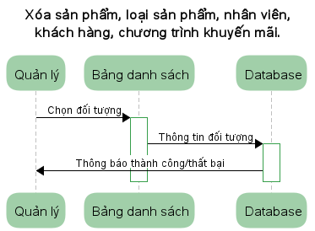

**Hình 4.5**

**\* Đặc tả chức năng**

**- Bước 1:** Quản lí chọn hạng mục mình muốn xóa sau đó nhấn xóa, hệ thống sẽ thông báo xóa thành công và xóa hạng mục vừa chọn khỏi database

CHƯƠNG 4: THIẾT KẾ

## 4.1, Thiết kế giao diện

### 4.1.1, Giao diện đăng nhập

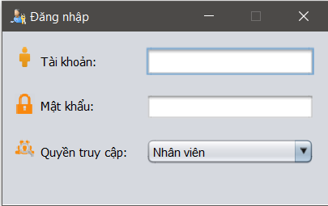

- Mô tả: Quản lý/nhân viên đăng nhập qua cửa sổ này để vào quản lý/bán hàng.

- Kiểm tra dữ liệu nhập:

+ Tài khoản: Không được để trống.

+ Mật khẩu: Không được để trống.

+ Quyền truy cập: chọn 1 trong 2 quyền truy cập

### 4.1.2, Giao diện bán hàng

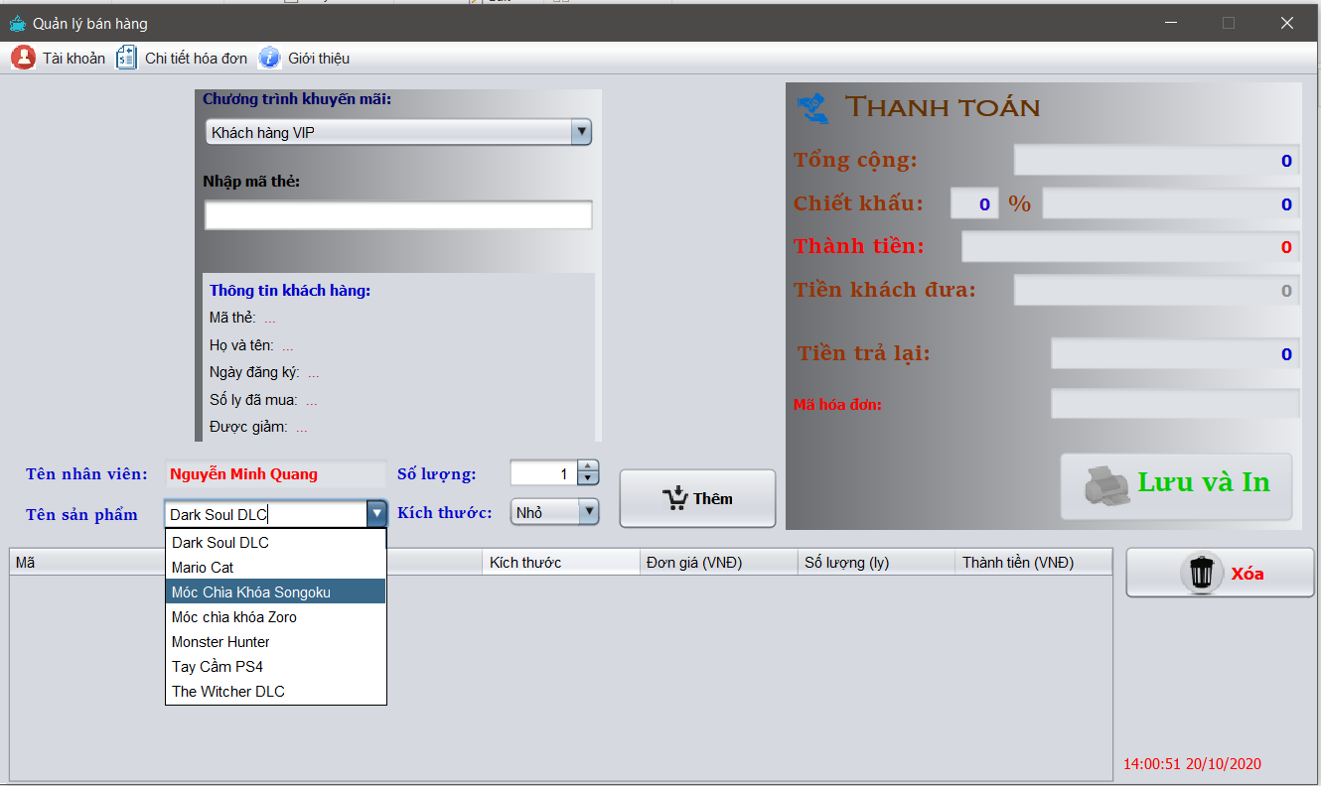

**-** Mô tả:Nhân viên bán hàng và in hóa đơn qua cửa sổ này

- Kiểm tra dữ liệu nhập:

+ Tên sản phẩm: Nhập một vài ký tự để tìm kiếm.

+ Số lượng: Số lượng sản phẩm khách muốn mua, có thẻ viết trực tiếp hoặc tang giảm bằng cách dung 2 mũi tên. Số lượng phải là số nguyên

+ Kích thước: Chọn 1 trong 3 loại kích thước của sản phẩm nhỏ, vừa hoặc lớn

+ Thêm: Dùng để them sản phẩm vừa nhập vào hệ thống

+ Tiền khách đưa: Kiểu số, phải lớn hơn hoặc bằng giá trị ở ô thành tiền.

+ Mã hóa đơn: Không được để trống, chưa tồn tại.

+ Lưu và in: Xuất hóa đơn và lưu thông tin hóa đơn vào hệ thống

### 4.1.3, Thông tin nhân viên

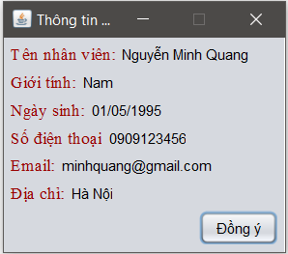

**-** Mô tả:Giúp nhân viên xem thông tin cá nhân của bản thân

### 4.1.4, Đổi mật khẩu nhân viên

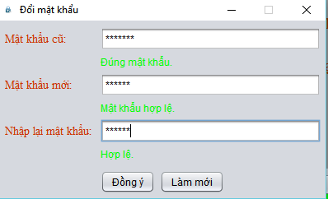

**- Mô tả:** Cửa sổ này giúp nhân viên thay đổi mật khẩu đăng nhập.

- Kiểm tra dữ liệu nhập:

+ Mật khẩu cũ: Nhập đúng mật khẩu cũ có trong cơ sở dữ liệu.

+ Mật khẩu mới: Phải khác mật khẩu cũ và có độ dài trong khoảng 6-18 ký tự.

+ Nhập lại mật khẩu: Phải giống mật khẩu mới.

### 4.1.5, Quản lí

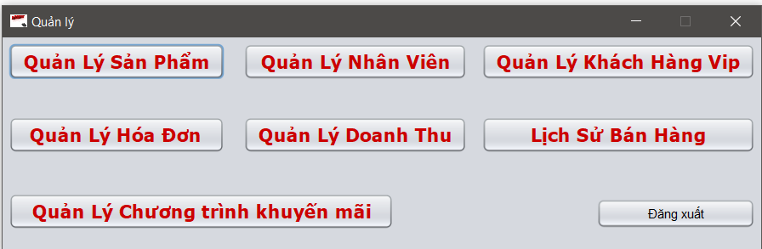

**- Mô tả:** Là cửa sổ chính để đi đến các chức năng quản lí như: quản lý sản phẩm, nhân viên, khách hàng VIP, đơn hàng, doanh thu, chương trình khuyến mãi, lịch sử bán hàng.

### 4.1.6, Quản lí khách hàng VIP

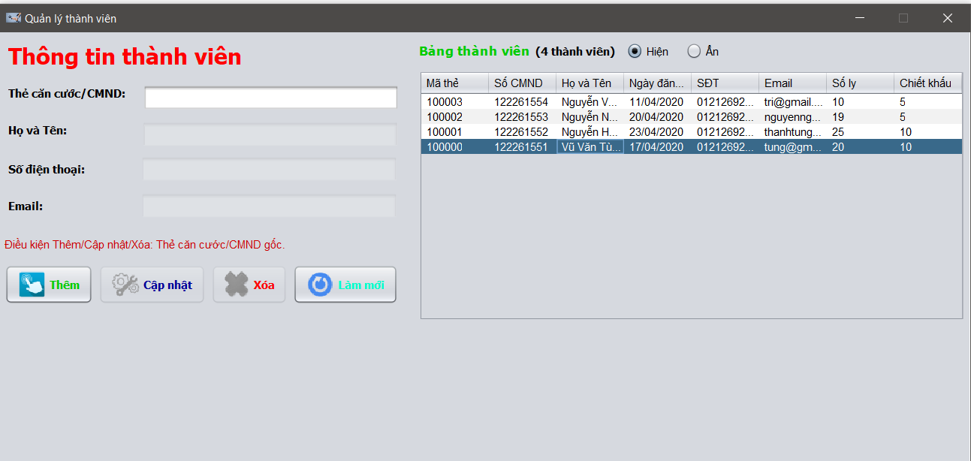

**- Mô tả:** Quản lý có quyền thêm/sửa/xóa(theo điều khoản thỏa thuận) khách hàng VIP.

- Kiểm tra dữ liệu nhập:

+ Thẻ căn cước/CMND: phải là số, có độ dài trong khoảng 9-12 số, và chưa được đăng ký trước đó.

+ Họ và tên: Không được để trống và chứa tối đa 30 ký tự.

+ Số điện thoại: đúng định dạng số điện thoại Việt Nam, độ dài 10 – 11 số.

+ Email: đúng định dạng email.

### 4.1.7, Chi tiết đơn hàng

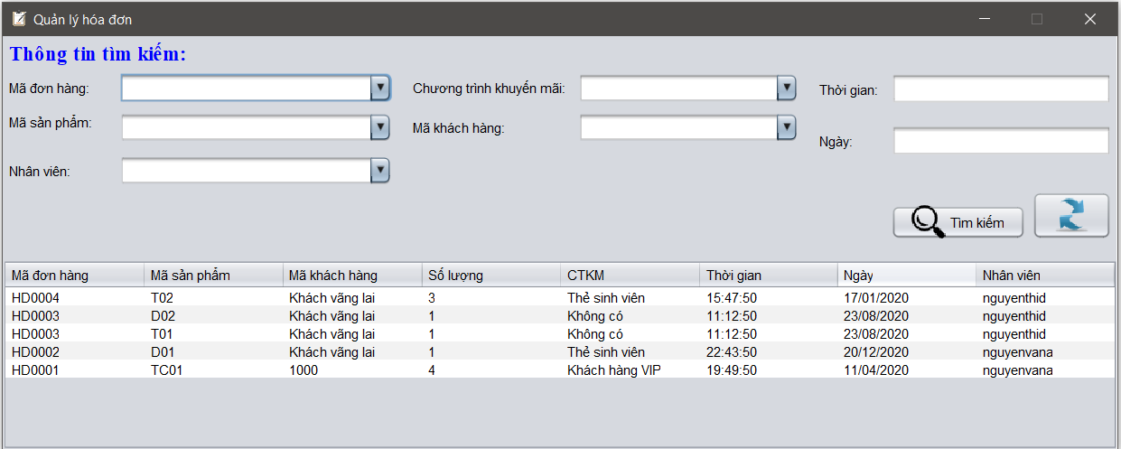

**-** Mô tả: Quản lý chi tiết các đơn hàng.

- Kiểm tra dữ liệu nhập:

+ Thời gian: có định dạng: hh hoặc hh:mm.

+ Ngày: có định dạng: dd/MM/yyyy hoặc MM/yyyy hoặc yyyy

### 4.1.8, Quản lí doanh thu

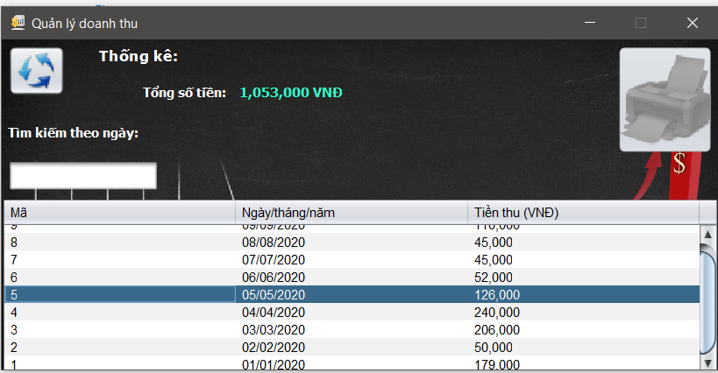

**- Mô tả**: Quản lý có quyền xem doanh thu theo ngày/tháng/năm, và in ra giấy.

+ Kiểm tra dữ liệu nhập: Tìm kiếm theo ngày: có định dạng: dd/MM/yyyy hoặc MM/yyyy hoặc yyyy.

### 4.1.9, Chương trình khuyến mại

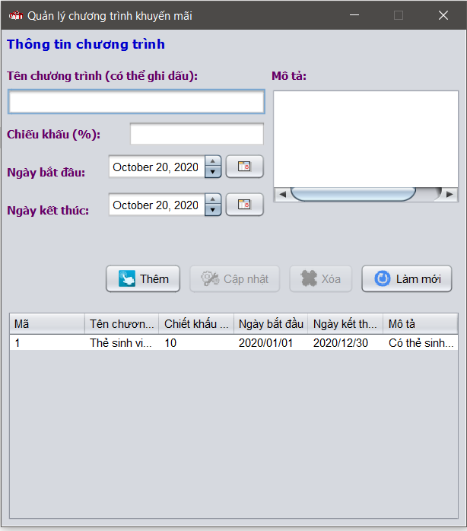

- Mô tả: Quản lý có quyền thêm/sửa/xóa chương trình khuyến mãi.

- Kiểm tra dữ liệu nhập:

+ Tên chương trình: Không được để trống, và độ dài tối đa là 50 ký tự.

+ Chiết khấu: là số nguyên dương, và <= 100.

+ Thời gian bắt đầu phải nhỏ hơn thời gian kết thúc.

+ Mô tả chương trình: Không được để trống.

### 4.1.10, Lịch sử bán hàng

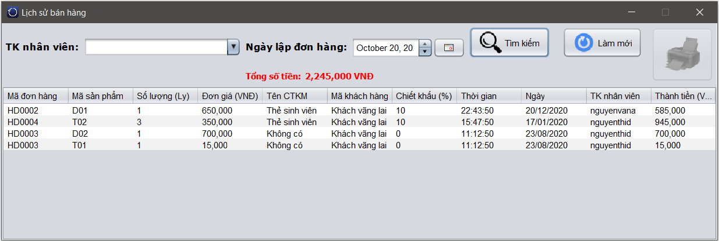

**-** Mô tả: Quản lý/nhân viên có quyền xem lịch sử bán hàng theo ngày và tài khoản nhân viên và in ra giấy.

+ Kiểm tra dữ liệu nhập:

+ Tài khoản nhân viên: Không được để trống.

### 4.1.11, Thêm, sửa xóa loại sản phẩm

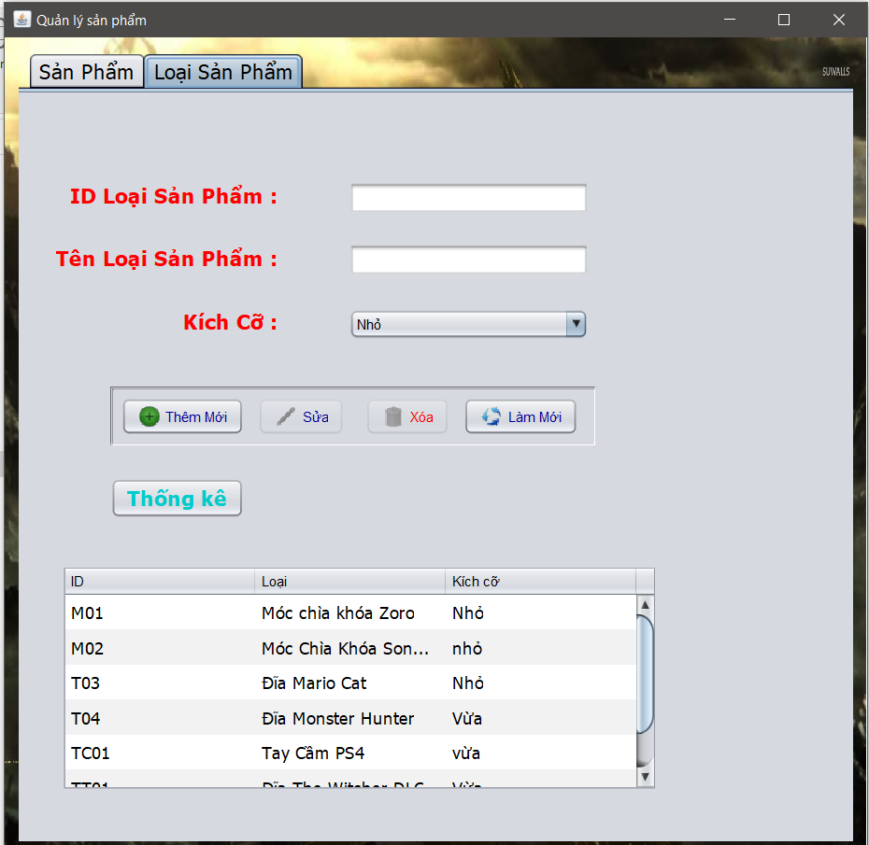

**-** Mô tả: Thêm loại sản phẩm

- Kiểm tra dữ liệu nhập:

+ ID: Không được để trống

+ Tên loại: Không được để trống.

### 4.1.12, Thêm, sửa, xóa, tìm kiếm sản phẩm

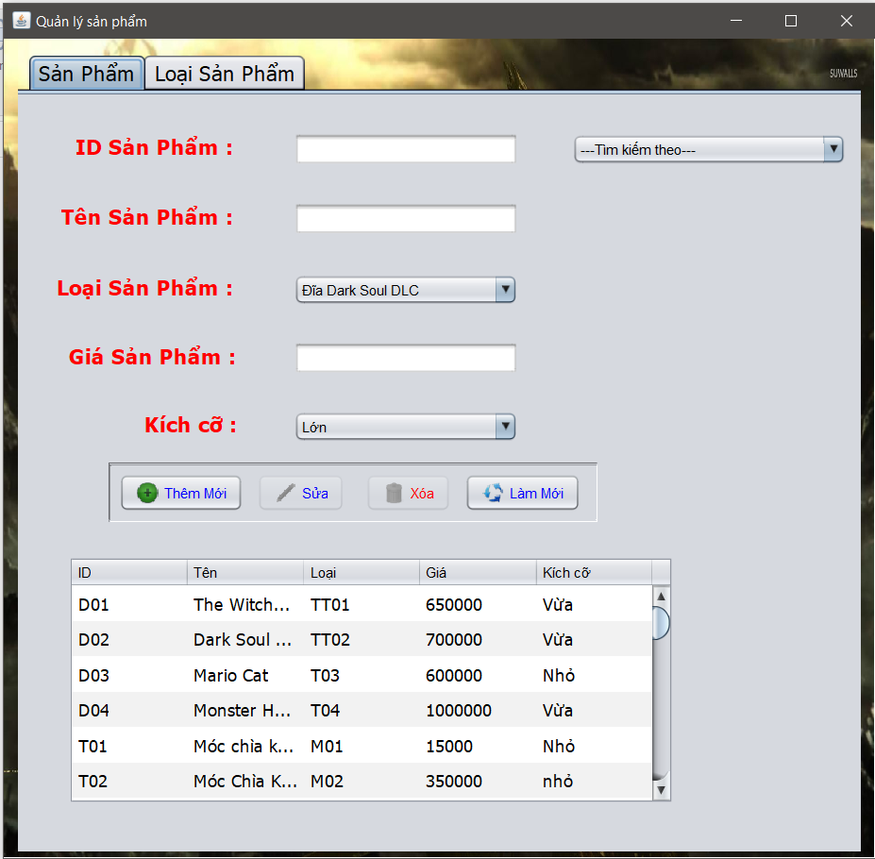

- Mô tả: Thêm sản phẩm

- Kiểm tra dữ liệu nhập:

+ ID: Không được để trống

+ Tên: Không được để trống

+ Giá: Không được để trống, phải là số

### 4.1.13, Quản lí nhân viên

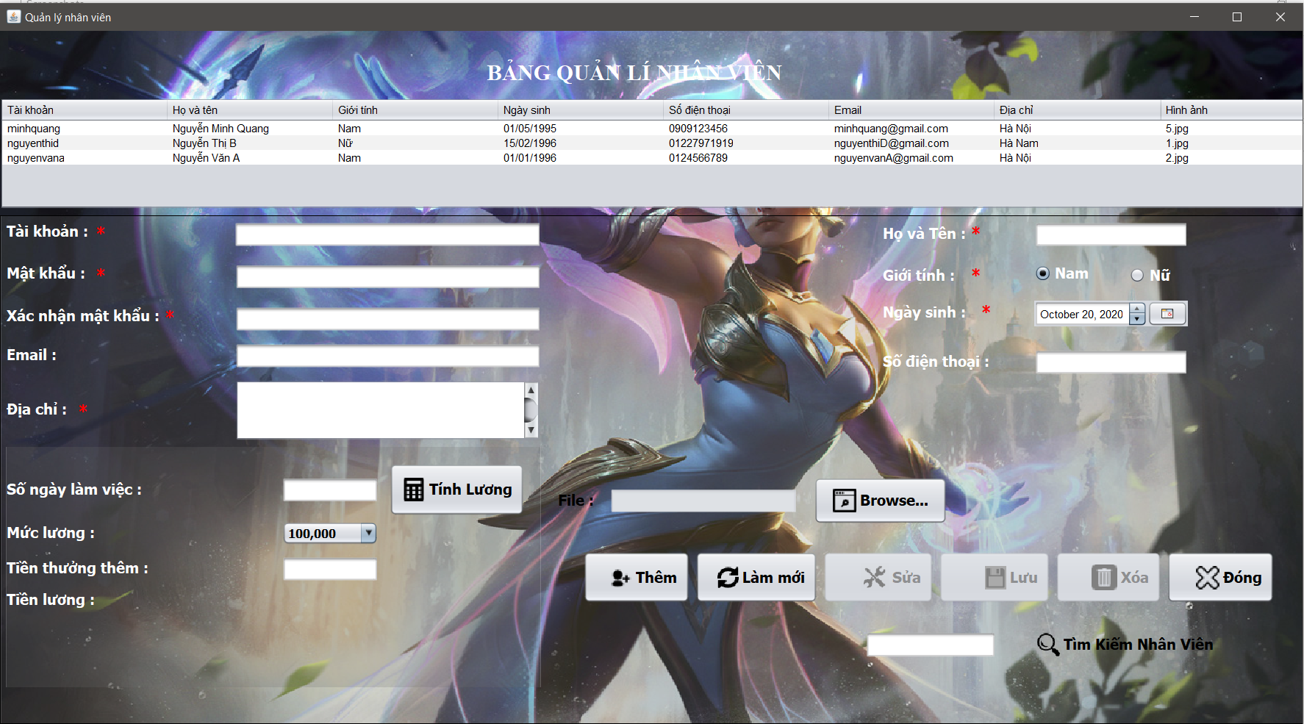

**-** Mô tả : Quản lí cửa hàng dựa vào đây để quản lí nhân viên.

- Kiểm tra dữ liệu nhập :

+ Tài khoản : Bắt buộc nhập, nhập được từ 6-30 kí tự.

+ Mật khẩu : Bắt buộc nhập, nhập được từ 6-18 kí tự.

+ Xác nhận mật khẩu : Bắt buộc nhập, xác nhận mật khẩu phải giống mật khẩu.

+ Email : Không bắt buộc nhập, khi nhập phải đúng định dạng ([abcd@gmail.com](mailto:abcd@gmail.com)).

+ Địa chỉ : Bắt buộc nhập, tối đa 100 kí tự.

+ Họ và Tên : Bắt buộc nhập, tối đa 30 kí tự.

+ Giới tính : Bắt buộc lựa chọn.

+ Ngày sinh : Bắt buộc , phải sinh trước năm 2000 mới có thể làm nhân viên.

+ Số điện thoại : Không bắt buộc, kí tự đầu tiên phải là số 0 và tối đa là 10 hoặc 11 số.

## 4.2, Thiết kế CSDL

- CSDL được thiết kế trên Microsoft SQL Sever 2019 bản express

### 4.2.1, Bảng loại sản phẩm

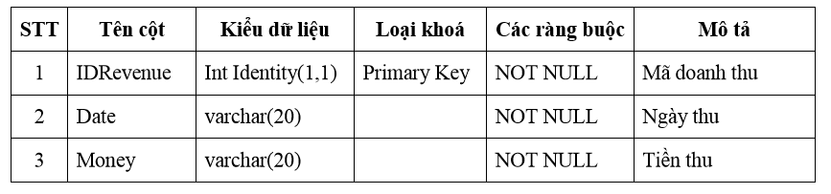

### 4.2.2, Bảng sản phẩm

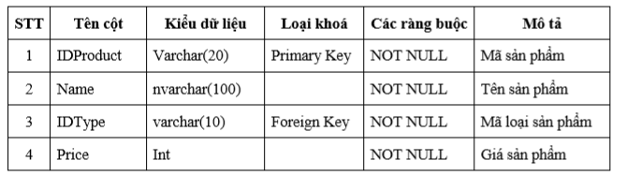

### 4.2.3, Bảng doanh thu

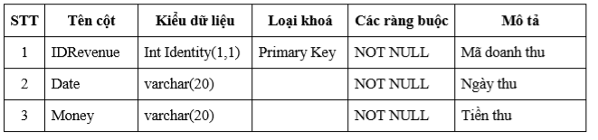

### 4.2.4, Bảng chương trình khuyến mại

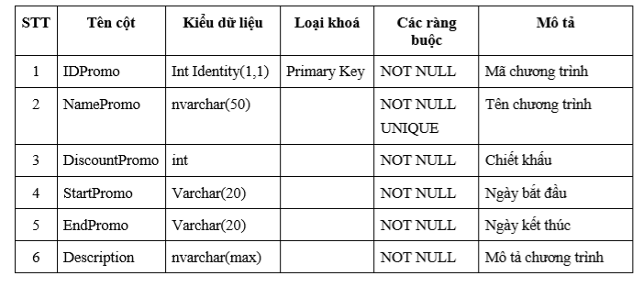

### 4.2.5, Bảng nhân viên

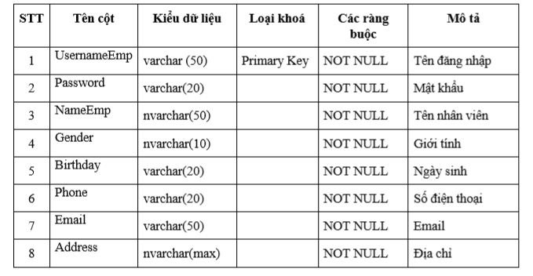

### 4.2.6, Bảng quản lí

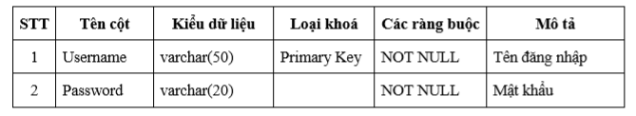

### 4.2.7, Bảng khách hàng

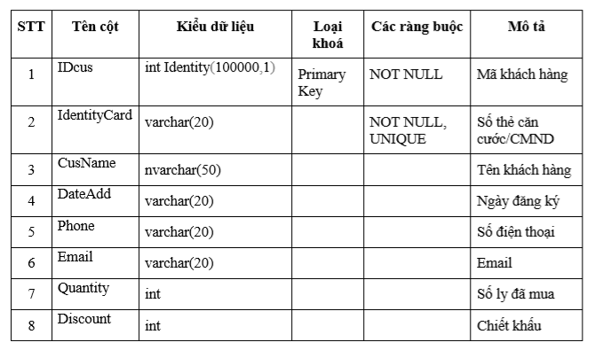

### 4.2.8, Bảng đơn hàng

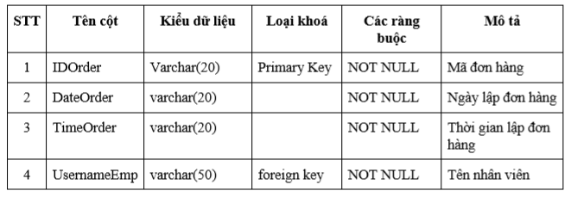

### 4.2.9, Bảng chi tiết đơn hàng

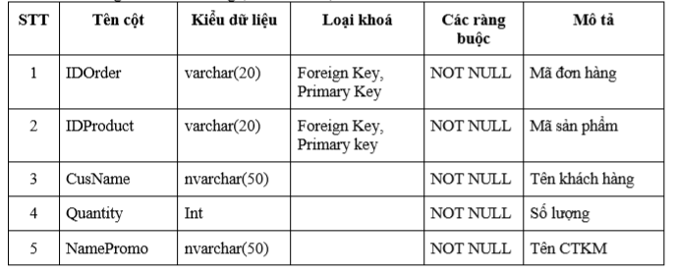

### 4.2.10, Diagram.

### 

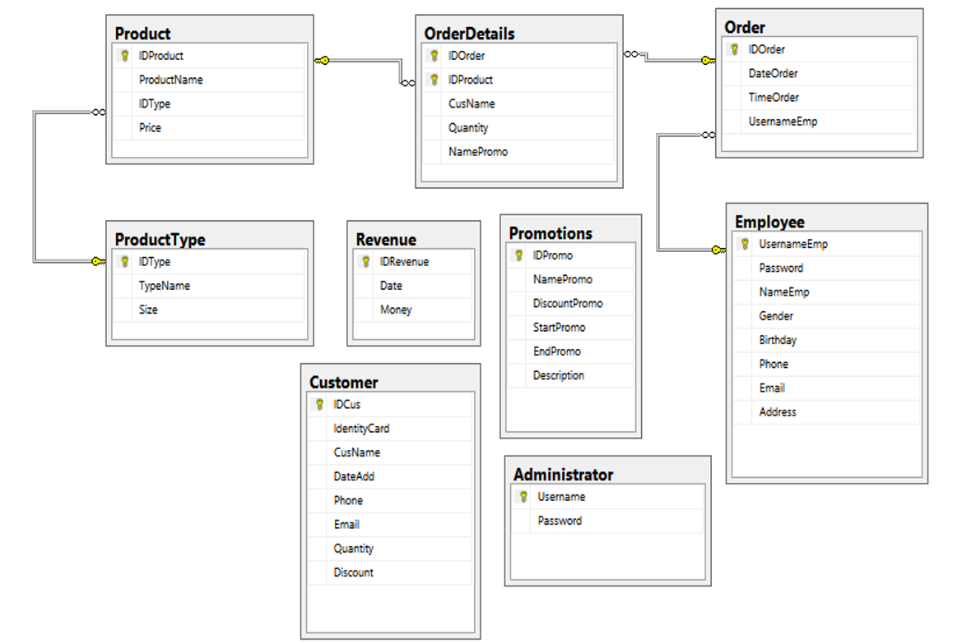

CHƯƠNG 5: LẬP TRÌNH

## 5.1, Ngôn ngữ và công cụ cài đặt phần mềm:

- Em chọn ngôn ngữ JAVA và phần mềm Apache NetBeans IDE 12.0 để cái đặt phần mềm của mình

## 5.2, Phần code chính của các chức năng

### 5.2.1, Đăng nhập

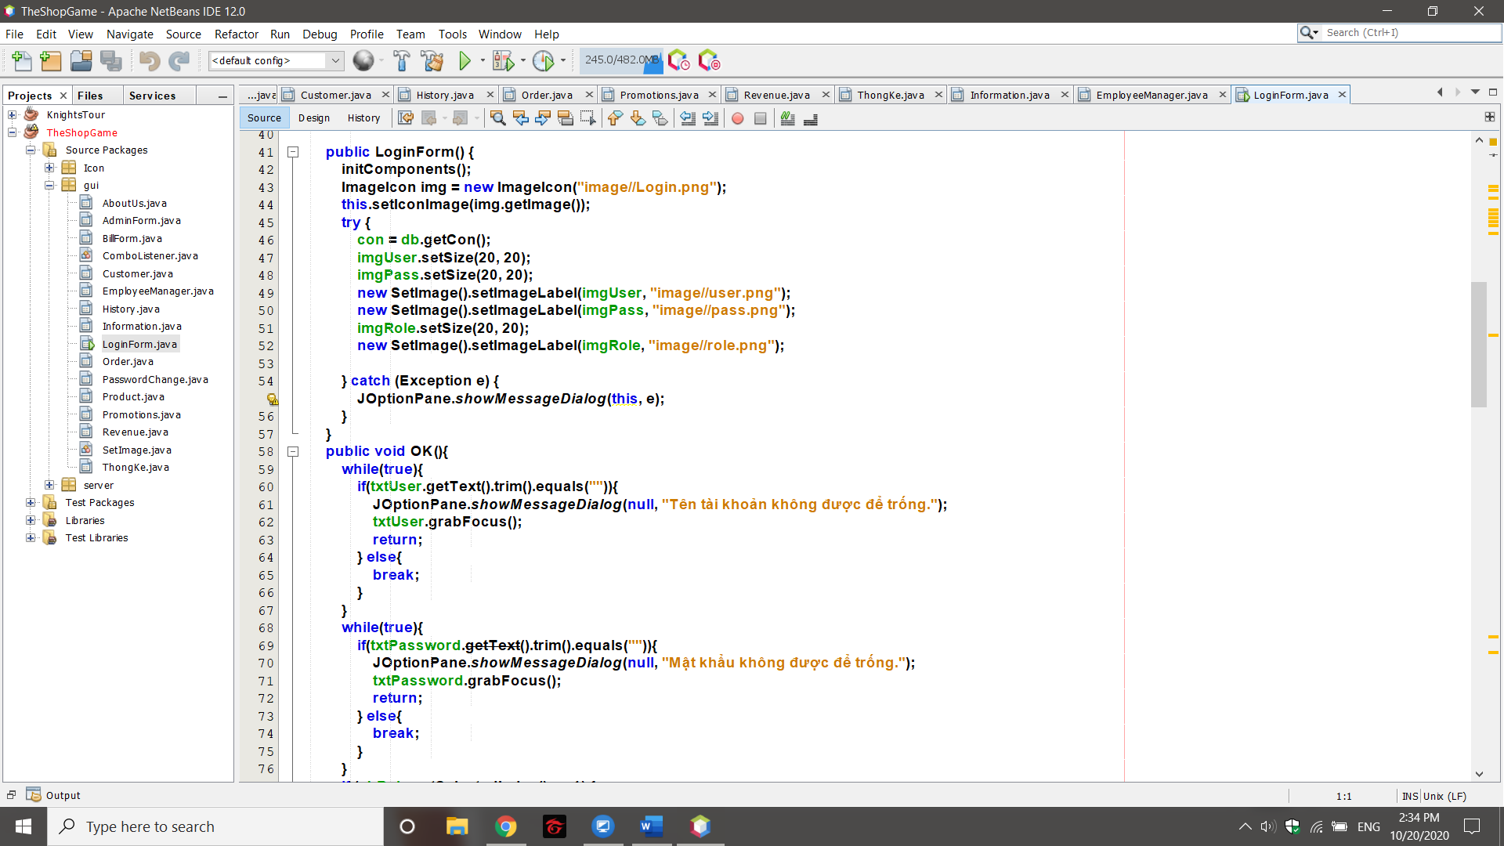

### 5.2.2, Thêm tin sản phẩm:

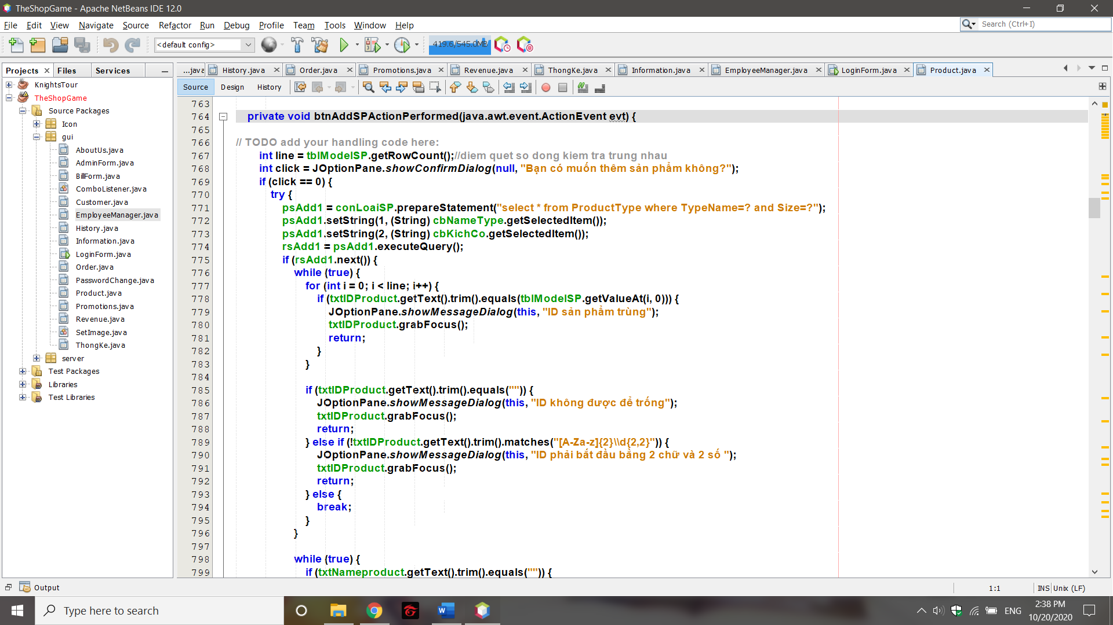

### 5.2.3, Xóa nhân viên

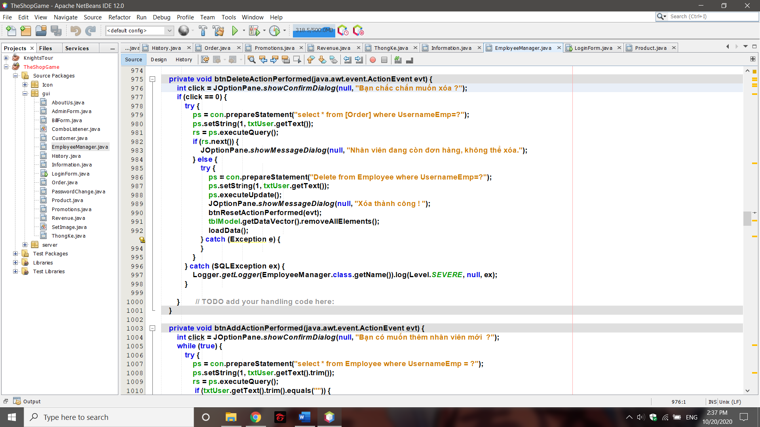

CHƯƠNG 6: KIỂM THỬ PHẦN MỀM

## 6.1, Lên kế hoạch kiểm thử

### 6.1.1, Các công đoạn kiểm thử:

|  |  |
| --- | --- |
| Các công đoạn kiểm thử | Thời gian thực hiện |
| KT Modul | 1 ngày |
| KT Tích hợp | 3 ngày |
| KT Hệ thống | 3 ngày |
| KT Nghiệm thu | 2 ngày |
| KT Alpha | 3 ngày |
| KT Beta | 3 ngày |

### 6.1.2, Chuẩn bị môi trường kiểm thử

|  |  |  |
| --- | --- | --- |
| **Đầu vào** | **Công việc** | **Kết quả** |
| Kế hoạch dự án, các tài liệu mô tả nghiệp vụ | -Xây dựng công cụ tạo dữ liệu.  -Tạo dữ liệu kiểm tra hệ thống cho chương trình/ công cụ kiểm thử  -Xây dựng môi trường phần cứng  -Xây dựng môi trường phần mềm | Môi trường kiểm thử sẵn sàng |

### 6.1.3, Thiết kế để kiểm tra:

|  |  |  |
| --- | --- | --- |
| **Đầu vào** | **Công việc** | **Kết quả** |
| Tài liệu, prototype (Nếu có) | -Phân tích yêu cầu  -Lập tình huống kiểm thử | Tình huống kiểm thử được phê duyệt |

### 6.1.4, Thực hiện kiểm thử:

|  |  |  |
| --- | --- | --- |
| **Đầu vào** | **Công việc** | **Kết quả** |
| Kế hoạch kiểm thử, tình huống kiểm thử, môi trường kiểm thử đã sẵn sàng. | - Tạo dữ liệu mô phỏng  - Thực hiện kiểm thử theo tình huống kiểm thử  - Ghi nhận lỗi | - Báo cáo kết quả kiểm thử.  - Tình huống kiểm thử được cập nhật (nếu có) |

### 6.1.5, Kế hoạch kiểm thử:

|  |  |  |
| --- | --- | --- |
| Modul | Mô tả | Thời gian thực hiện |
| Đăng nhập | Người dùng nhập tài khoản và mật khẩu.  Hệ thống kiểm tra và cho phép người dùng đăng nhập hoặc không. | 10/10 |
| QL bán hàng | Thử nghiệm chức năng tìm sản phẩm qua tên, thay đổi số lượng, kích thước, thêm mặt hàng vào giỏ hàng, áp dụng chương trình khuyến mại, xuất và in hóa đơn | 10/10 |
| QL Sản Phẩm | Thử nghiệm chức năng thêm, search, sửa, xóa sản phẩm/loại sản phẩm | 10/10 |
| QL Nhân viên | Thử nghiệm chức năng thêm, search, sửa,xóa nhân viên và chức năng tính lương | 10/10 |
| QL Khách hàng | Thử nghiệm chức năng them, search, sửa, xóa khách hàng VIP | 12/10 |
| QL Hóa đơn | Thử nghiệm chức năng tìm kiếm đơn hàng qua từng hạng mục | 12/10 |
| QL Doanh thu | Tra cứu doanh thu theo ngày, tháng, năm | 12/10 |
| QL Khuyến mại | Thử nghiệm chức năng thêm, sửa, xóa khuyến mại | 12/10 |
| QL Lịch sửa bán hàng | Thử nghiệm tìm kiếm đơn hàng qua tknv hoặc ngày xuất đơn | 12/10 |

## 6.2, Test cases

### 6.2.1, Đăng nhập

|  |  |  |  |  |  |  |
| --- | --- | --- | --- | --- | --- | --- |
| Login-01 | Đăng nhập | Kiểm thử bình thường | Kiểm tra đăng nhập với thông tin đúng | Truy cập vào hệ thống, mở màn hình login | 1.Nhập đúng tài khoản  2.Nhập dúng mật khẩu  3. Chọn chức vụ và click button Đăng nhập | Thông báo:” Đăng nhập thành công”  Chuyển quả form Main |
| Login-02 | Đăng nhập | Kiểm thử  bất  bình thường | Kiểm tra bỏ trống tên đăng nhập | Truy cập vào hệ thống, mở màn hình login | 1.Bỏ trống tài khoản  2.Nhập đúng mật khẩu  3. Chọn chức vụ và click button Đăng nhập | Thông báo:” Vui lòng nhập đủ thông tin”  Con trỏ focus vào Tài khoản |
| Login-03 | Đăng nhập | Kiểm thử bất bình thường | Kiểm tra bỏ trống mật khẩu | Truy cập vào hệ thống, mở màn hình login | 1.Nhập đúng tài khoản  2.Bỏ trống mật khẩu  3. Chọn chức vụ và click button Đăng nhập | Thông báo:” Vui lòng nhập đủ thông tin”  Con trỏ focus vào Mật khẩu |
| Login-04 | Đăng nhập | Kiểm thử bất bình thường | Kiểm tra bỏ trống tài khoản và mật khẩu | Truy cập vào hệ thống, mở màn hình login | 1.Bỏ trống tài khoản  2.Bỏ trống mật khẩu  3. Chọn chức vụ và click button Đăng nhập | Thông báo:” Vui lòng nhập đủ thông tin”  Con trỏ focus vào Tài khoản |
| Login-05 | Đăng nhập | Kiểm thư bình thường | Kiểm tra nhập sai tài khoản và đúng mật khẩu | Truy cập vào hệ thống, mở màn hình login | 1.Nhập sai tài khoản  2.Nhập đúng mật khẩu  3. Chọn chức vụ và click button Đăng nhập | Thông báo:” Sai tài khoản hoặc mật khẩu”  Con trỏ focus vào Tài khoản |
| Login-06 | Đăng nhập | Kiểm thử bình thường | Kiểm tra nhập đúng tài khoản và sai mật khẩu | Truy cập vào hệ thống, mở màn hình login | 1.Nhập đúng tài khoản  2.Nhập sai mật khẩu  3.Chọn chức vụ và click button Đăng nhập | Thông báo:” Sai tài khoản hoặc mật khẩu”  Con trỏ focus vào Tài khoản |
| Login-07 | Đăng nhập | Kiểm thử bình thường | Kiểm tra nhập sai tài khoản và sai mật khẩu | Truy cập vào hệ thống, mở màn hình login | 1.Nhập sai tài khoản  2.Nhập sai mật khẩu  3.Chọn chức vụ và click button Đăng nhập | Thông báo:” Sai tài khoản hoặc mật khẩu”  Con trỏ focus vào Tài khoản |

Kết luận

Sau khi thực hiện đề tài này em đã có thể tạo ra được một phần mềm nhỏ cho bản thân và tìm hiểu được nhiều điều hay, điều mới mẻ. Bên cạnh đó thông qua việc tìm hiểu đề tài này giúp em có cái nhìn toàn diện hơn về môn “Công nghệ phần mềm ” và việc xây dựng một phần mềm hoàn chỉnh là khó khăn và phức tập đến mức nào. Do thời gian cũng như nhân lực không cho phép nên em không thể hoàn thiện toàn bộ chức năng cần thiết cũng như nên có trong phần mềm của mình, rất mong quý thầy cô và các bạn thông cảm và góp ý thêm để đề tài này của em ngày một hoàn thiện để tiến đến sử dụng trong thực tế. Cảm ơn thầy cô đã giúp đỡ và định hướng cũng như chỉ dẫn cho em trong thời gian em làm đề tài này.

**Em xin chân thành cảm ơn!**

Tài liệu tham khảo:

- Sách giáo trình Công nghệ phần mềm – NXB Đại học Quốc gia Hà Nội

- <https://tailieu.vn>

- <https://google.com>

- <https://epu.tailieu.vn>

- Youtube

- Sharecode.vn

# Đề cương báo cáo học phần Công nghệ phần mềm

1. **Phần mềm quản lý phòng game với các chức năng như sau:**

* Quản lý đăng nhập
* Quản lý sản phẩm
* Quản lý lịch sử bán hàng
* Quản lý hoá đơn
* Quản lý nhân viên
* Quản lý khuyến mãi

1. **Nội dung thực hiện**

Chương 1. Giới thiệu dự án phần mềm

Chương 2. Quản lý dự án

Chương 3. Phân tích hệ thống

Chương 4. Thiết kế hệ

Chương 5. Lập trình

Chương 6. Kiểm thử

1. **Kết quả đạt được**

* Hoàn thành báo cáo có đủ nội dung theo đề cương
* Xây dựng được phần mềm với chức năng chính

**Giảng viên hướng dẫn Sinh viên thực hiện**

TS. Nguyễn Thị Hồng Khánh

Biểu điểm

CÔNG NGHỆ PHẦN MỀM

CÁC LỚP D13- KHOA CNTT, EPU

|  |  |  |
| --- | --- | --- |
| **Nội dung** | **Điểm** | **Ghi chú** |
| CHƯƠNG 1. GIỚI THIỆU DỰ ÁN PHẦN MỀM…. | **1** |  |
| CHƯƠNG 2. QUẢN LÝ DỰ ÁN | **1** |  |
| CHƯƠNG 3. PHÂN TÍCH | **1** |  |
| CHƯƠNG 4 THIẾT KẾ | **1** |  |
| CHƯƠNG 5. LẬP TRÌNH | **4** | **Có chương trình chạy được như phân tích thiết kế: ít nhất 3 form nghiệp vụ, hoặc 3 layout, … và từ 3 bảng CSDL** |
| CHƯƠNG 6. KIỂM THỬ PHẦN MỀM | **1** |  |
| CHƯƠNG 7. ĐÓNG GÓI, BẢO TRÌ PHẦN MỀM | **1** |  |
| Trình bày: không đúng form, lỗi chính tả, font, căn chỉnh… | **-1** |  |
|  |  |  |